# *Національний технічний університет України*

# *«Київський політехнічний інститут»*

#### ***Факультет інформатики та обчислювальної техніки***

## Лабораторна робота №1

*з курсу "* **АЛГОРИТМИ ТА МЕТОДИ ОБЧИСЛЕНЬ***"*

***Виконав:***

*Бедь А.М.*

***Група*** *ІО-12,*

***Номер залікової книжки:*** *1202*

***Київ - 2013р.***

**Тема:** «Поняття алгоритму. Задавання алгоритмів у вигляді блок-схем».

**Мета:** Навчитися створювати блок-схеми лінійного алгоритму; розгалуженого алгоритму та циклічного алгоритму за допомогою редактора блок-схем **afce** або іншого довільного редактора.

**Завдання:** Відповідно до варіанту завдання розробити блок-схеми обчислення

виразів для лінійного алгоритму, алгоритму, що розгалужується та циклічного

алгоритму. У відповідності до блок-схеми створити програму обчислення

виразу.

Варіант:

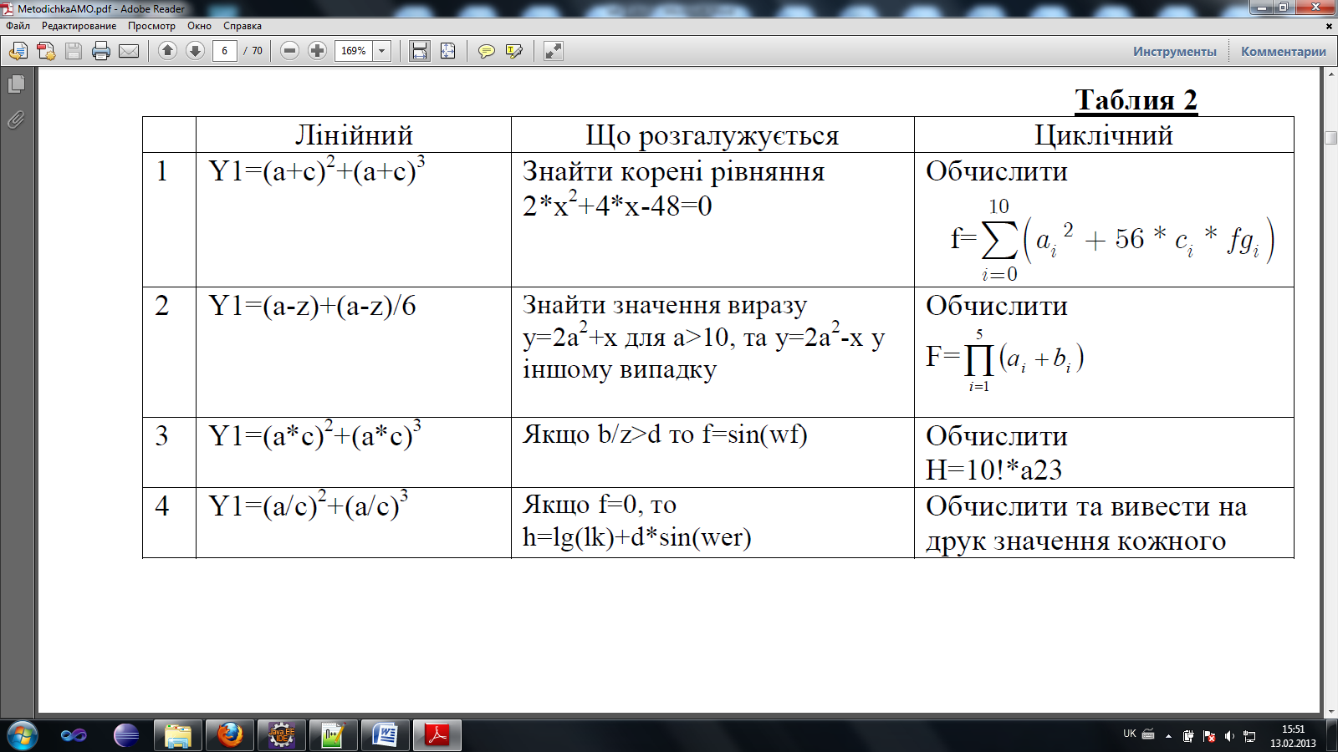

1. Лінійний

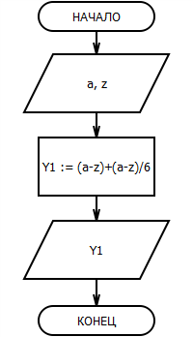

Лістинг коду:

**package** com.algorithm.labwork1;

**import** java.util.Scanner;

**public** **class** LinearAlgorithm {

**public** **static** **void** main(String[] args) {

Scanner scanner = **new** Scanner(System.*in*);

String bufA;

String bufZ;

**boolean** flag = **true**;

**double** a = 0;

**double** z = 0;

System.*out*.println("Введіть праметри a і z: ");

**while**(flag){

System.*out*.print("a = ");

bufA = scanner.nextLine();

**try**{

a = Double.*parseDouble*(bufA);

flag = **false**;

}**catch**(NumberFormatException exc)

{

System.*out*.println("Параметр а повинен бути числом! Повторіть введення! ");

}

}

flag = **true**;

**while**(flag){

System.*out*.print("z = ");

bufZ = scanner.nextLine();

**try**{

z = Double.*parseDouble*(bufZ);

flag = **false**;

}**catch**(NumberFormatException exc)

{

System.*out*.println("Параметр z повинен бути числом! Повторіть введення! ");

}

}

**double** y1 = (a - z) + (a - z)/6;

System.*out*.println("Результат: y1 = " + y1);

}

}

1. Розгалуження

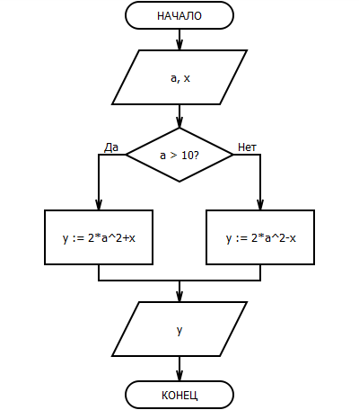

Лістинг коду:

**package** com.algorithm.labwork1;

**import** java.util.Scanner;

**public** **class** BranchedAlgorithm {

**public** **static** **void** main(String[] args) {

Scanner scanner = **new** Scanner(System.*in*);

String bufA;

String bufX;

**boolean** flag = **true**;

**double** a = 0;

**double** x = 0;

System.*out*.println("Введіть праметри a і z: ");

**while** (flag) {

System.*out*.print("a = ");

bufA = scanner.nextLine();

**try** {

a = Double.*parseDouble*(bufA);

flag = **false**;

} **catch** (NumberFormatException exc) {

System.*out*.println("Параметр а повинен бути числом! Повторіть введення! ");

}

}

flag = **true**;

**while** (flag) {

System.*out*.print("x = ");

bufX = scanner.nextLine();

**try** {

x = Double.*parseDouble*(bufX);

flag = **false**;

} **catch** (NumberFormatException exc) {

System.*out*.println("Параметр x повинен бути числом! Повторіть введення! ");

}

}

**double** y;

**if** (a > 10) {

y = 2 * Math.*pow*(a, 2) + x;

} **else** {

y = 2 * Math.*pow*(a, 2) - x;

}

System.*out*.println("Результат: y = " + y);

}

}

1. Циклічний

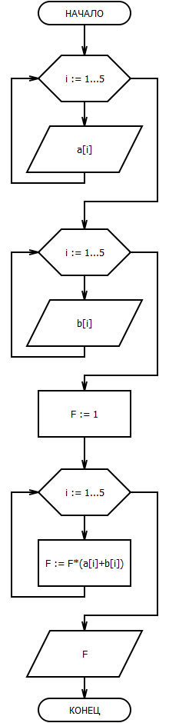

Лістинг коду:

**package** com.algorithm.labwork1;

**import** java.util.Scanner;

**public** **class** CyclicAlgorithm {

**public** **static** **void** main(String[] args) {

Scanner scanner = **new** Scanner(System.*in*);

String bufA;

String bufB;

**boolean** flag = **true**;

**double** a[] = **new** **double**[5];

**double** b[] = **new** **double**[5];

System.*out*.println("Введіть елементи масивів а і b");

//введення маству а з перевіркою на правильність введення

System.*out*.println("Елементи масиву а: ");

**for** (**int** i = 0; i < a.length; i++) {

flag = **true**;

**while** (flag) {

System.*out*.print("a[" + i +"] = ");

bufA = scanner.nextLine();

**try** {

a[i] = Double.*parseDouble*(bufA);

flag = **false**;

} **catch** (NumberFormatException exc) {

System.*out*.println("Елемент масива а повинен бути числом! Повторіть введення! ");

}

}

}

//введення маству b з перевіркою на правильність введення

System.*out*.println("Елементи масиву b: ");

**for** (**int** i = 0; i < b.length; i++) {

flag = **true**;

**while** (flag) {

System.*out*.print("b[" + i +"] = ");

bufB = scanner.nextLine();

**try** {

b[i] = Double.*parseDouble*(bufB);

flag = **false**;

} **catch** (NumberFormatException exc) {

System.*out*.println("Елемент масива а повинен бути числом! Повторіть введення! ");

}

}

}

**double** f = 1.0;

**for** (**int** i = 0; i < 5; i++) {

f = f * (a[i] + b[i]);

}

System.*out*.println("Результат: f = " + f);

}

}

Результати:

1. Лінійний

Введіть параметри a і z:

a = 1

z = 5

Результат: y1 = -4.666666666666667

Введіть параметри a і z:

a = fg

Параметр а повинен бути числом! Повторіть введення!

a = 7

z = 1

Результат: y1 = 7.0

Введіть параметри a і z:

a = 6.5

z = 54.6

Результат: y1 = -56.11666666666667

1. Розгалуження

Введіть параметри a і x:

a = 12

x = 54

Результат: y = 342.0

Введіть параметри a і x:

a = 9

x = 5

Результат: y = 157.0

1. Циклічний

Введіть елементи масивів а і b

Елементи масиву а:

a[0] = 2

a[1] = 2

a[2] = 2

a[3] = 2

a[4] = 2

Елементи масиву b:

b[0] = 2

b[1] = 2

b[2] = 2

b[3] = 2

b[4] = 2

Результат: f = 1024.0

Введіть елементи масивів а і b

Елементи масиву а:

a[0] = 54

a[1] = 1

a[2] = 4

a[3] = 3.5

a[4] = 54

Елементи масиву b:

b[0] = 4

b[1] = 56.6

b[2] = 5

b[3] = 6

b[4] = 7

Результат: f = 1.7423942400000002E7

Висновок: результати виконання програми були перевірені шляхом розрахунку вручну і є правильними.